1. **Struktur Database**

**a.** Nama Tabel : gigel

**b.** Jumlah field: 4

|  |  |  |  |  |
| --- | --- | --- | --- | --- |
| No | Nama Field | Tipe | Ukuran | Keterangan |
| 1 | email | Varchar | 30 | Uniqe |
| 2 | nama | Varchar | 25 | Nama Pendaftar |
| 3 | password | Varchar | 30 | Password |
| 4 | phone | Int | 25 | Uniqe |

1. **Use Case Diagram**



Deskripsi use case :

* + - 1. Use case : Daftar

Actor : User

Deskripsi : User dapat melakukan pendaftaran dengan mengisi form signup

* + - 1. Use case : Login

Actor : User

Deskripsi : User dapat melakukan login setelah [endaftarab.

* + - 1. Use case : Update

Actor : User

Deskripsi : User dapat mengubah dan menghapus data yang dimasukan setelah login.

1. **Screnshoot Tampilan**

* **Sign Up**

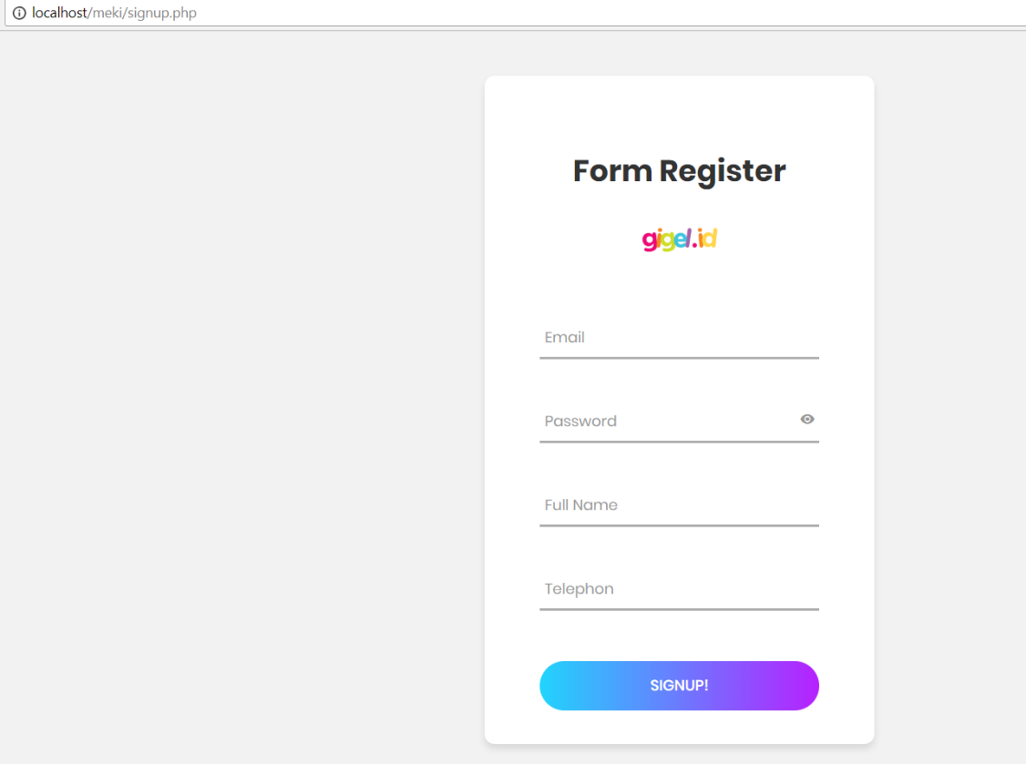

Keterangan :

Di form Sign Up Untuk diwajibkan mengisi form email, telpon. Untuk di password user minimal mendaftarkan 8 karakter kombinasi huruf dan angka .

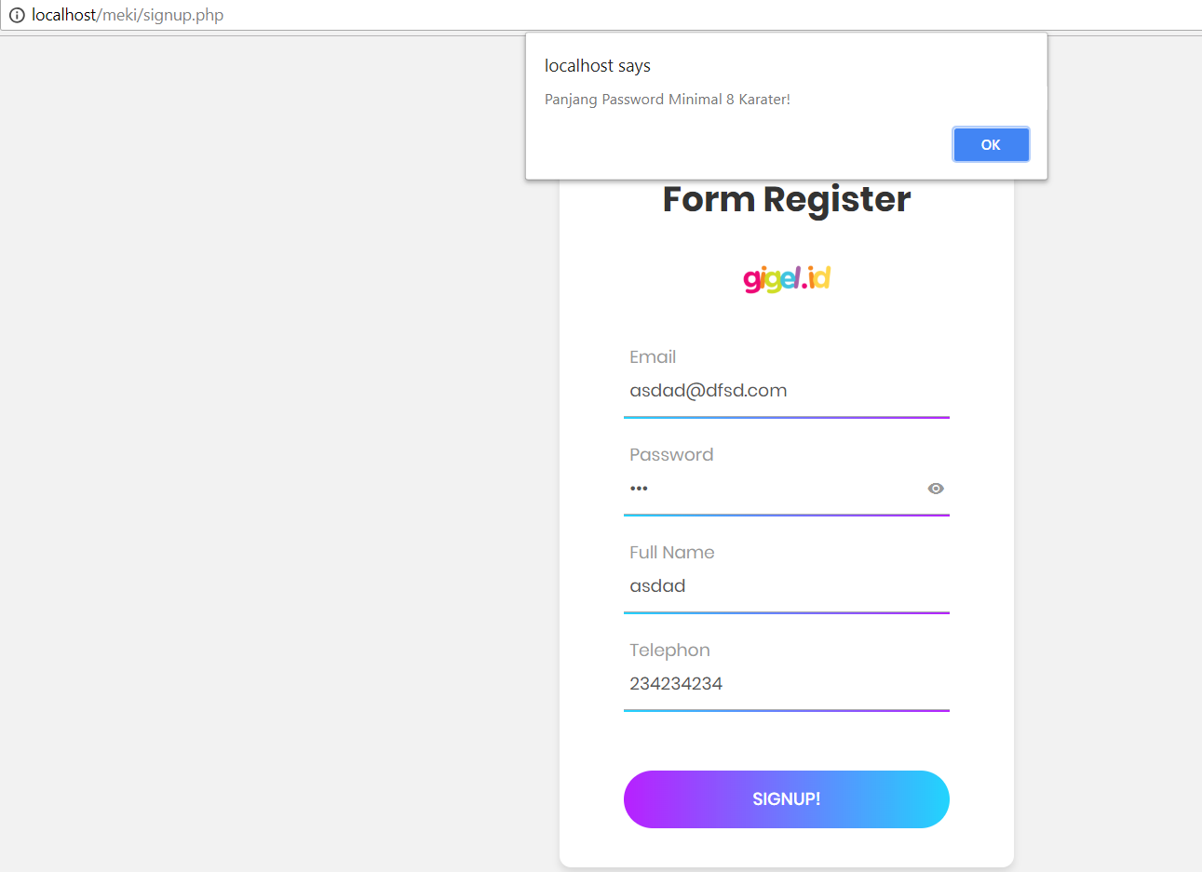

Keterangan :

Jika user mendaftarkan email atau nomor telpon yg sudah pernah didaftarkan tidak akan bisa karena email dan telpon diatur unik.

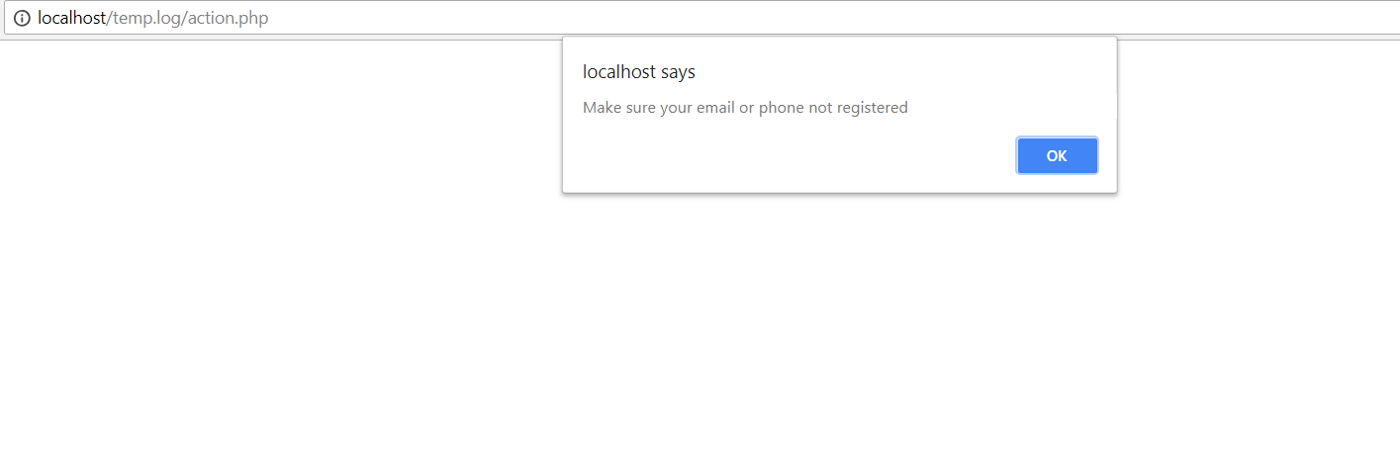

Keterangan :

Jika sudah mengisi sesuai tidak ada kesalah akan langsung kembalik ke halam login untuk mengelolah data yang telah didaftarkan

* **Login**

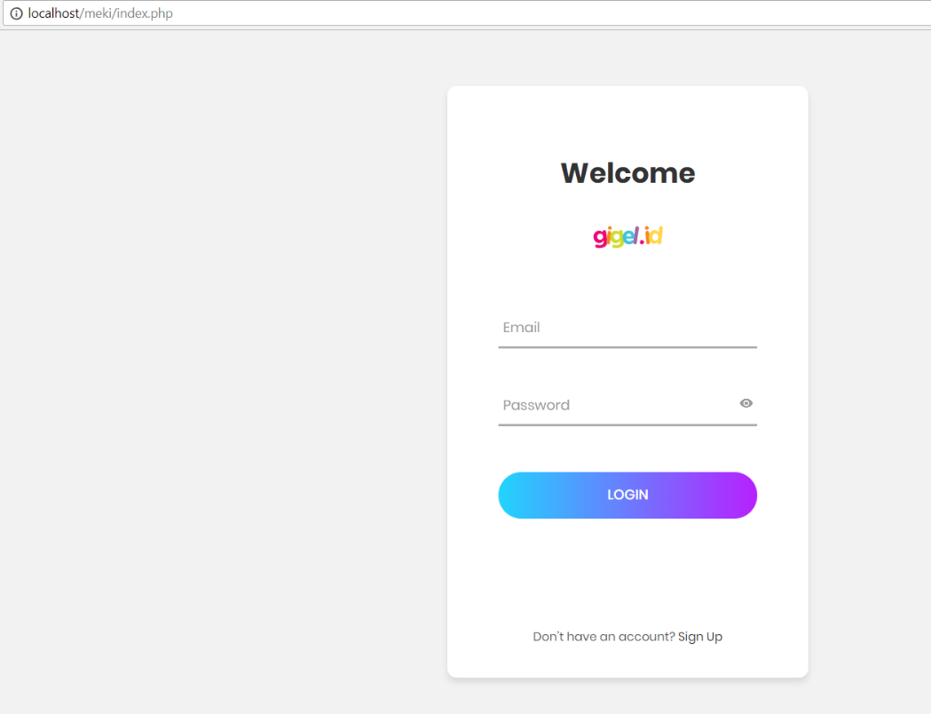

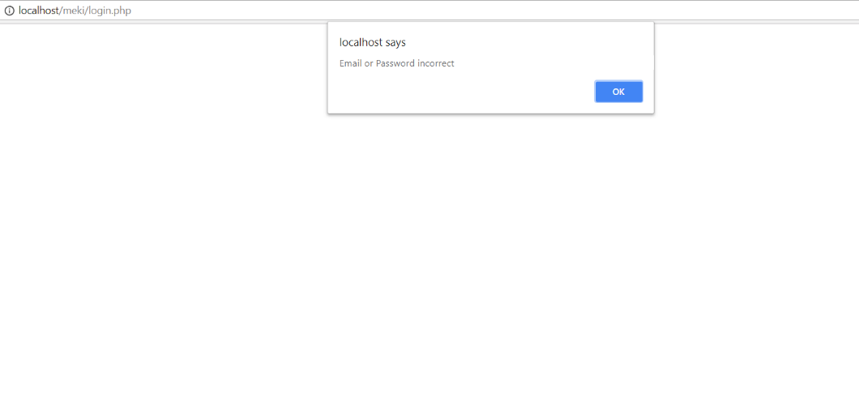

Keterangan :

Dihalaman login masukan email dan password yang telah user daftarkan di halaman signup, jika ada kesalahan email atau password akan muncul alert untuk mengulang email dan password .

* **Edit Profile**

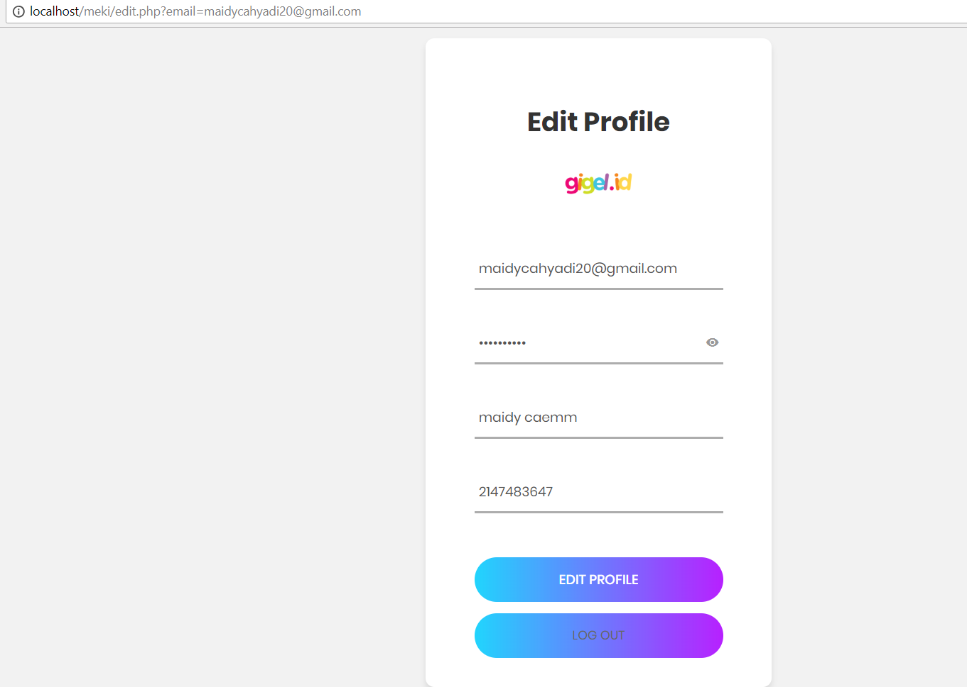

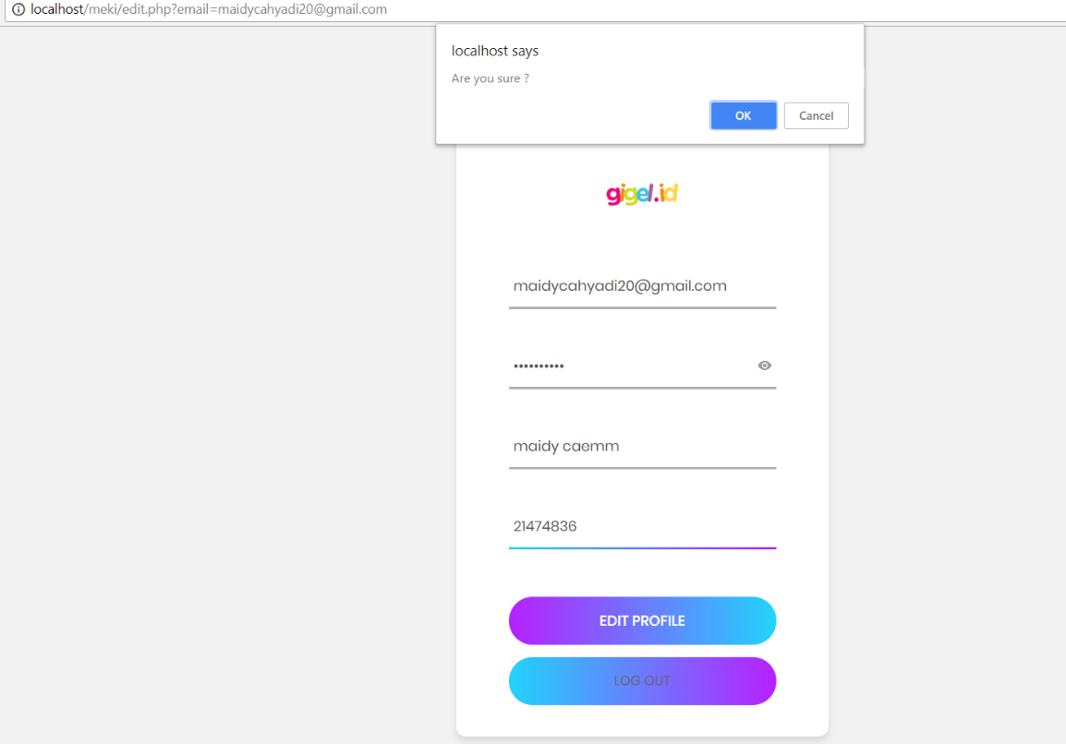

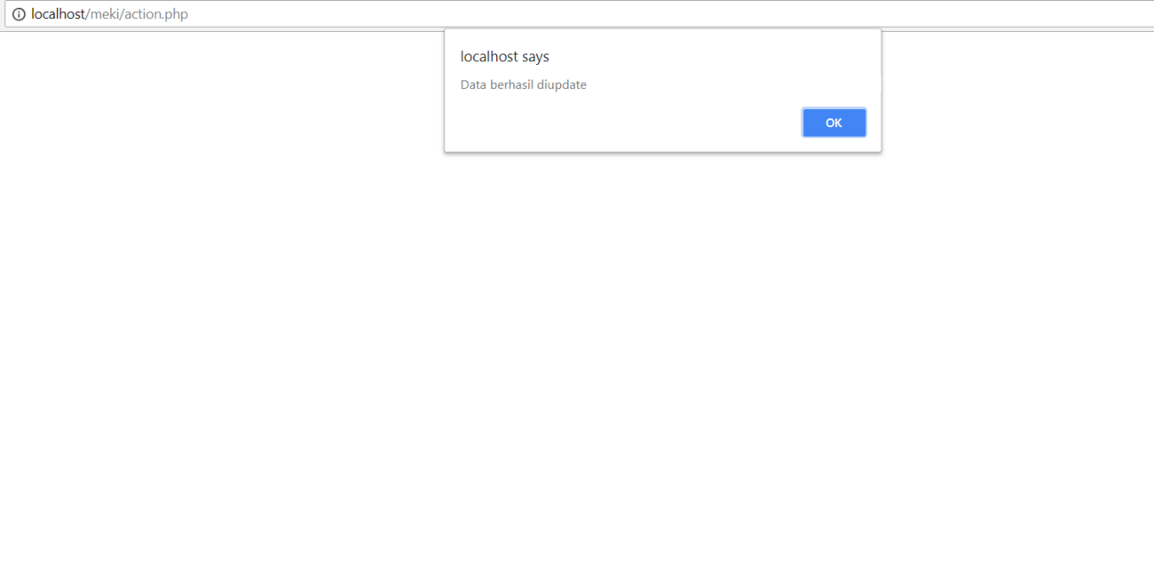

Keterangan : Di Halaman Edit Profile user bisa mengubah data-datanya terkecuali emailnya karena kolom input email disable.

Sekian dokumentasi yang saya buat untuk tes rekrutmen **Gigle ID** mohon maaf jika ada kesalahan atau kurang jelas atas penjelasan saya diatas. Akhir kata saya Maidy Cahyadi ucapkan terimakasih